2016-2017微机原理与应用A卷参考答案
一、选择题（每题1分，共10分）
1-5 B A D C D 6-10 D A C D B
二、填空题（每空1分，共20分）
1、0D60H 2、0FH， 0F000H, 0FE34H 3、CS=FFFFH， IP=0000H 4、EU， BIU， BIU
5、64K, 16 6、8246H 7、INTR，NMI 8、字扩展， 位扩展，字位全扩展， 字扩展
9、无条件输入输出， DMA方式
三、简答题（每题6分，共30分）
1、（1）错（1分），堆栈指令以字为单位（1分）。
（2）错（1分），源操作数与目的操作数不能同时为存储器操作数（1分）。
（3）错（1分），类型不一致（1分）。
2、AX=7F36H（2分） ，BX=80C9H（2分）， SP=106EH（2分）。
3、PUSH DS
MOV AX,0
MOV DS, AX
LEA SI, 0C0H
MOV WORD PTR [SI], 3460H
MOV WORD PTR [SI+2], 2300H
POP DS （6分）
4、先向从片发EOI命令，然后检测从片ISR是否为零，如为零再向主片发EOI指令。（6分）
5、该程序功能为将20H和30H相乘（6分）。
四、编程题（30分）
1、
DATA SEGMENT
DAT1 DD ?
DAT2 DD ?
RESULT DB 5 DUP (?)
DATA ENDS
CODE SEGMENT
ASSUME CS:CODE , DS:DATA
START: MOV AX, DATA
MOV DS, AX
LEA SI, DAT1
LEA DI, DAT2
LEA BX, RESULT
MOV AX,[SI]
ADD AX,[DI]
MOV [BX], AX
MOV AX,[SI+2]
ADC AX,[SI+2]
MOV [BX+2],AX
MOV AL,0
ADC AL,0
MOV [BX+4],AL
MOV AH,4CH
INT 21H
CODE ENDS
END START (10分)
2、DATA SEGMENT
WEI DB 0FEH, 0FDH, 0FBH, 0F7H,0EFH,0DFH
ZI DB 06H, 5BH, 4FH, 66H, 6DH, 7DH
DATA ENDS
CODE SEGMENT
ASSUME CS:CODE,DS:DATA
START:MOV AX,DATA
MOV DS,AX
MOV DX,0FF23H
MOV AL,80H
OUT DX,AL
AGAIN: MOV CX,6
LEA SI, WEI
LEA DI, ZI
NEXT:MOV DX,0FF21H
MOV AL, [SI]
OUT DX,AL
DEC DX
MOV AL, [DI]
OUT DX, AL
INC SI
INC DI
CALL DELAY
LOOP NEXT
JMP AGAIN
MOV AH, 4CH
INT 21H
DELAY PROC
PUSH BX
MOV BX, 0FFFFH
X1：DEC BX
JNZ X1
POP BX
RET
DELAY ENDP
CODE ENDS
END START(20分)

五、设计题（10分）
1、
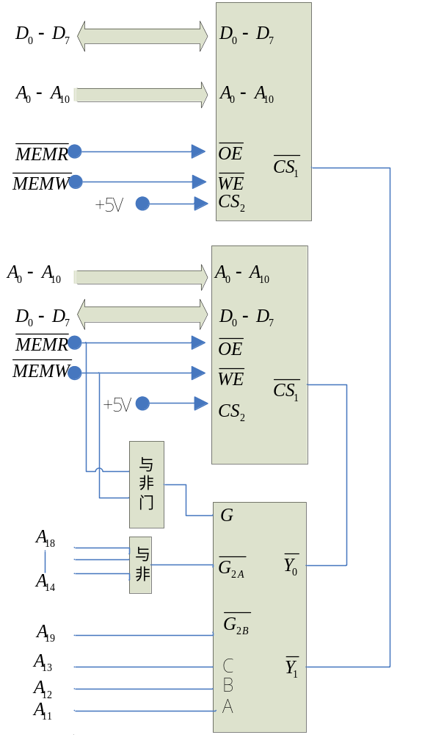（10分）

